[보도자료] 2026.06.04

‘MZ 핫플’ 압구정로데오 진출!
상권 특성 반영, 패션 조닝 강화한 차별화 매장으로 젊은 층 · 글로벌 고객 공략
자주(JAJU), ‘압구정로데오점’ 오픈
- MZ핫플로 재부상한 압구정로데오에 4일 신규 출점, 젊은 고객 · 외국인 관광객 공략 나서
- 압구정로데오, 트렌디한 브랜드와 F&B 모이며 ‘핫플’ 등극, 글로벌 문화·관광 상권으로 재도약
- 자주 압구정로데오점, 티셔츠·파자마·라운지웨어·언더웨어 등 상권 맞춤형 차별화 조닝 선보여
- 젊은 고객층 접점 강화…패션 카테고리 경쟁력 알리고 현장 고객 반응 반영, 상품력 고도화
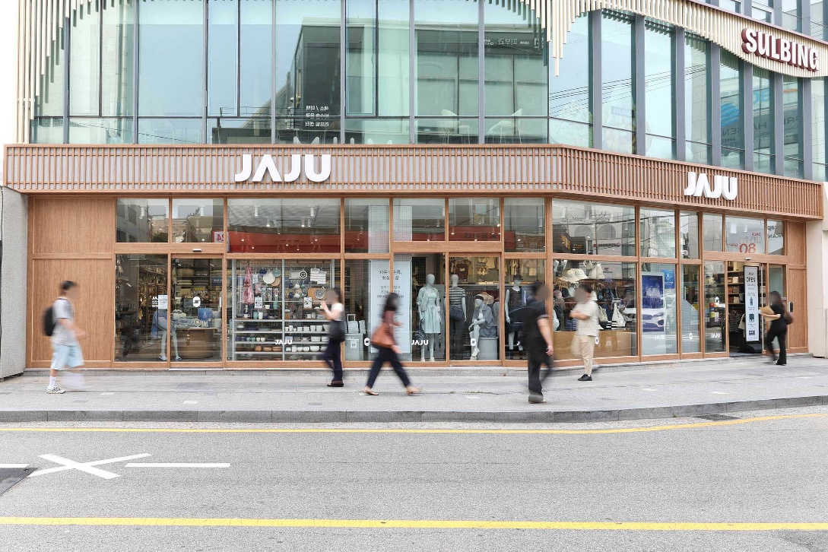
[사진설명] ㈜신세계까사의 라이프스타일 브랜드 ‘자주(JAJU)’가 MZ 핫플로 재도약한 압구정로데오에 신규 매장 ‘자주 압구정로데오점(서울특별시 강남구 압구정로46길 5-2)을 오픈, 상권 특성을 반영한 차별화된 패션 조닝을 선보이며 젊은 고객층과 글로벌 고객 공략에 나선다. 사진은 ‘자주 압구정로데오점’ 전경.(사진 출처 = 신세계까사)
㈜신세계까사(SHINSEGAE CASA)의 라이프스타일 브랜드 ‘자주(JAJU)’가 최근 MZ세대 핫플레이스로 다시 주목받고 있는 압구정로데오 거리에 ‘자주 압구정로데오점’을 오픈한다.

압구정로데오 거리는 1990년대 부유층 젊은 세대가 모여들던 유행의 중심지로, 2000년대 들어 상권이 위축되며 쇠퇴기를 겪었다. 그러나 2010년대 후반부터 다시 활력을 되찾기 시작, 최근 몇 년 사이 젊은 층이 선호하는 브랜드와 F&B가 재집결하며 대표적인 MZ 핫플 상권으로 재탄생했다. 현재는 외국인 관광객 방문도 증가하며 글로벌 문화·관광 거점으로 성장하고 있다.

자주는 이러한 지역적 특성에 주목해 압구정로데오점 출점을 결정했다. 이를 통해 젊은 고객층은 물론 외국인 관광객 수요까지 적극 공략할 계획이다. 특히 매장이 ‘한국의 오모테산도’로 불리는 도산공원 인근 패션 거리와 인접한 입지에 위치한 만큼, 자주의 핵심 성장 카테고리인 패션 제품군의 조닝을 강화한 매장을 선보인다.

자주의 패션 카테고리는 우수한 품질과 디자인을 기반으로 합리적인 가격 경쟁력을 갖춰 꾸준히 입소문을 타고 있으며, 최근에는 매출 비중이 약 57%(5월 누계)에 달하며 브랜드의 주요 상품군으로 자리매김하고 있다. 자주는 이번 압구정로데오점을 통해 해당 카테고리의 경쟁력을 널리 알리고, 현장 고객 반응을 빠르게 반영해 상품 기획 및 운영 고도화에도 속도를 낼 방침이다.

매장에서는 자주 패션 카테고리의 핵심 상품인 파자마를 중심으로 다양한 라운지웨어 및 언더웨어 라인을 선보인다. 특히 5월 초 론칭 이후 빠른 성장세를 보이고 있는 ‘자주 에어(JAJU AIR)’ 시리즈의 냉감·코튼 파자마 세트와 라운지웨어를 비롯해 메쉬, 인견 등 다양한 소재를 적용한 언더웨어 제품군도 만나볼 수 있다.

자주 에어는 흡습·속건 기능과 접촉 냉감 소재를 중심으로 더운 날씨 불쾌지수를 낮추는 데 도움을 주는 기능성 소재들을 활용, 집 안에서부터 야외활동 시까지 일상 모든 순간 쾌적함을 즐길 수 있도록 하는 다양한 제품들을 선보이는 자주의 여름 시즌 대표 시리즈다.

이와 함께 실내는 물론 근거리 외출 시에도 활용 가능한 홈웨어, 이른바 ‘원마일웨어’ 제품군 조닝도 강화했다. 퀼팅, 코튼, 레이온 저지, 시어서커, 크링클 등 다양한 소재를 활용해 편안함과 활동성을 동시에 만족시키는 제품들을 폭넓게 구성했다.

또한 매장 내에는 티셔츠 특화 존을 별도로 운영해 여름 시즌 인기 상품인 ‘슬럽 티셔츠’, ‘스마트 코튼 티셔츠’를 비롯한 다양한 라인업을 선보인다. 소재별 특성을 비교할 수 있도록 직관적인 디스플레이를 적용해 고객의 선택 편의성을 높였다.

일상과 스포츠를 아우르는 ‘애슬레저(Athleisure)’ 아이템도 함께 구성했다. 자주 인기 라인업인 ‘사각사각’ 시리즈를 비롯해 운동 또는 야외활동은 물론 다양한 일과에 스타일리시하면서도 편안하게 착용할 수 있는 다양한 제품을 통해 라이프스타일 기반 패션을 제안한다.

이외에도 패션 외 생활·뷰티 상품 중 시즌 필수 아이템을 엄선한 ‘퀵 쇼핑 존’을 운영한다. 이번 시즌에는 자주 에어 급속 냉각 핸디 선풍기, 냉감 침구류, 자주 쌀 수분 진정 선크림 등 여름철 필수 상품을 큐레이션해 선보인다.

한편, 자주는 압구정로데오점 오픈을 기념해 특별 프로모션도 마련했다. 해당 매장에서 1만원 이상 구매 시 렌즈 클리닝 티슈를 증정(선착순)하며, 5만원 이상 구매 시 타포린 백을 증정한다. 또한 카카오톡 플러스친구 추가 시 10% 현장할인이 가능한 쿠폰을 지급한다.

자주 관계자는 “압구정로데오의 역사성과 트렌디한 상권 이미지를 반영해 티셔츠, 원마일웨어 등 패션 조닝을 강화한 매장을 기획했다”며

“향후 젊은 고객과 글로벌 소비자와의 접점을 지속적으로 확대하고, 차별화된 상품 경쟁력을 기반으로 브랜드 가치를 강화해 나갈 것”이라고 말했다.

# # #

